«Москва – столица нашего Отечества»  Цель: дать детям представление о том, что Москва – самый большой город в нашей стране; подвести к пониманию того, что это главный город нашей Родины, столица. Воспитывать уважительное отношение к государственным символам, традициям и обычаям своего народа. Воспитывать любовь к Москве и России в целом, расширять кругозор, передавать знания об истории, достопримечательностях. Воспитывать чувство гордости за свой народ, патриотические чувства. Воспитывать интерес к истории города и страны, любовь к своей Родине, вызывать в детях чувство восхищения красотой родной природы, талантом русского народа.  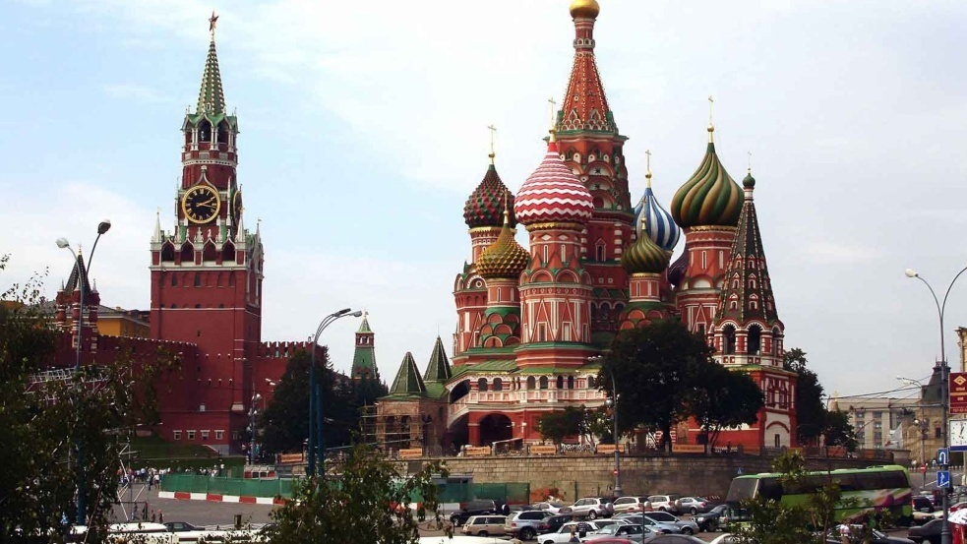 | «Планета Земля в опасности"  Цель: способствовать формированию представлений детей о том, что планета Земля – это громадный шар (большая часть земного шара покрыта водой – океанами и морями, кроме воды есть материки – твердая земля, суша, где живут люди). Способствовать обобщению знаний о том, что на планете Земля обитает много живых существ, что всем им нужны чистая вода, чистый воздух, чистая земля. Формировать представление детей, что планета Земля сейчас в опасности. Воспитывать любовь к природе, правильное с ней общение, желание изучать ее.  
«День матери»  Цель: закреплять знание детей об общественном празднике «День матерей». Учить доброму, внимательному отношению к матери. Формировать теплые чувства к самому дорогому человеку к маме. Воспитывать чувство доброты, уважения, отзывчивости, любви. Учить детей поддерживать беседу, выражать положительные эмоции.  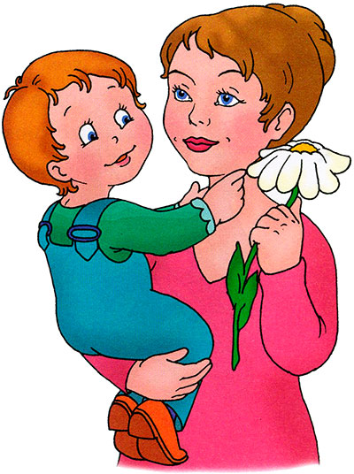 | «День знаний»  Цель: уточнить и систематизировать знания детей о празднике -День Знаний, 1 сентября. Объяснить детям, что этот праздник – начало учебного года ни только в школах, но и в детском саду. Расширять представление детей о профессии учителя, воспитателя, об учебных заведениях (детский сад, школа, колледж, ВУЗ). Формировать дружеские, доброжелательные отношения между детьми. Развивать эстетические чувства, вызвать стремление поддерживать чистоту и порядок в группе, на участке. Воспитывать уважение к труду сотрудников детского сада.  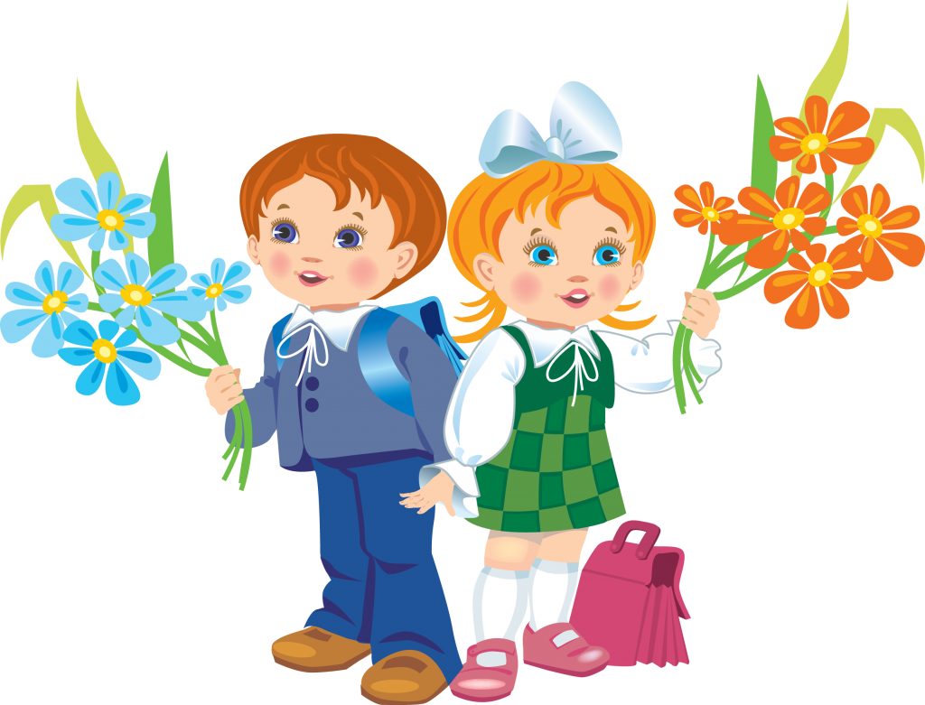 | Сансевиерия  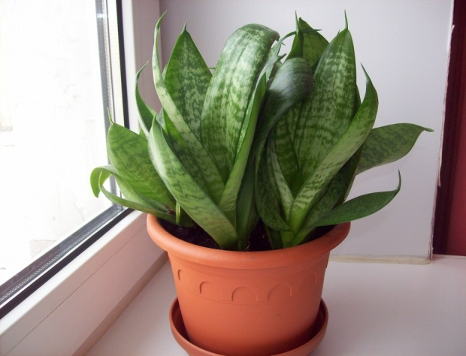  Род Сансевиерия включает приблизительно 70 видов. Эти растения родом из Центральной Африки. Из него вырастают жесткие, более или менее длинные, в зависимости от вида, листья, именно в них и заключается основная декоративная притягательность растения. У некоторых представителей листья длинные и прямостоячие, у других собраны в низкую розетку.  Выращивание. Среди комнатных растений сансевиерия является одним из самых неприхотливых при выращивании. В домашних условиях ее культивируют в горшках, а не летние месяцы выставляют на балкон ил террасу в полутень.  Местоположение. Эти растения предпочитают освещенное солнцем место, но развиваются и в полутени.  Температура. Зимой температура должна составлять 18-20С, в короткие периоды сансевиерия может выдержать даже 8-10С. Это одно из немногих растений, которые можно размещать рядом с обогревательными приборами. Летом она может переносить жару даже в 30С.  Полив. Необходимо следить за тем, чтобы почва в горшке не пересыхала, но с поливом не нужно усердствовать, так как это может вызвать загнивание корней. Необходимо избегать опрыскивания водой, потому что сансевиерия предпочитает низкую влажность воздуха.  Пересаживание. Пересаживание в новый горшок сансевиериям требуется редко. Эта операция осуществляется желательно весной, только тогда, когда корневище и корни полностью заполнят имеющееся в их распоряжении пространство.
«Новый год»  Цель: расширять представления детей о новогоднем празднике и традициях празднования Нового года в нашей стране. Продолжать знакомить с историей происхождения сказочных персонажей Деда Мороза и Снегурочки. Рассказать о традициях встречи Нового года; воспитывать любовь к истории России, национальную гордость; воспитывать любовь к русскому народному творчеству. Развивать умение поддерживать беседу.   | «8 марта»  Цель: привлечь внимание детей к празднику «8 Марта» и развивать у них интерес к традиции его празднования. Воспитывать уважительное, нежное и благородное отношение к мамам, бабушкам. Бережное и чуткое отношение ко всему женскому полу, потребности радовать близких людей добрыми делами. Углубить знания детей о роли мамы и бабушки в их жизни; способствовать созданию у детей положительных эмоциональных переживаний и радостного настроения от праздника. Развивать умение поддерживать беседу. Поощрять попытки высказывать свою точку зрения, согласие или несогласие с ответом товарища.  
«Масленица»  Цель: продолжать знакомить детей с праздником – Масленицей. Развивать интерес к русско-народным праздникам, приобщать их к традициям русской и кубанской культуры. Воспитать чувство уважения к народным традициям русской культуры.   | «Крещение»  Цель: объяснить детям смысл Крещения, рассказать, как христианство пришло на Русь. Формировать чувства патриотизма и уважения к прошлому своей Родины, формировать представление о значимости крещения, принятия православия, развивать способность воспринимать, анализировать литературные произведения, умение выражать свои чувства.  
"Наша Армия".  Цель: дать детям знания об армии, сформировать у них первые представления о родах войск, о защитниках Отечества. Познакомить детей с военной техникой. Воспитывать любовь к Родине, чувства гордости за свою армию. Воспитывать желание быть похожими на сильных Российских воинов.  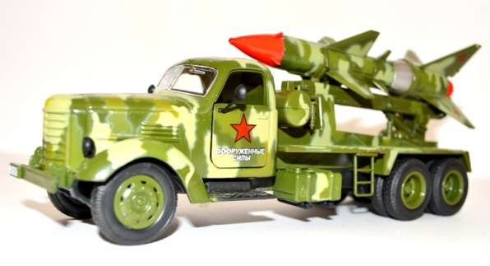   | «Первый космонавт»  Цель: продолжать знакомить детей с подвигом  Ю. А. Гагарина, его значением для человечества. Обогатить представления детей о космосе, космонавтах, космическом оборудовании, использовании космоса в интересах людей. Развивать познавательный интерес к космосу как объекту окружающего мира. Инициировать активность детей, желание узнавать новое о космосе. Воспитывать чувство гордости за свою страну. Развивать умение поддерживать беседу. Совершенствовать диалогическую форму речи.  
«День Победы»  Цель: продолжать знакомить детей с историей своей страны, с защитниками Отечества. Закрепить знания детей о том, как защищали свою Родину русские люди в годы Великой Отечественной войны. Развивать речь и мышление детей, способности аргументировать свои высказывания. Воспитывать чувство уважения к ветеранам Великой Отечественной войны, желание заботиться о них.   | «Пасха»  Цель: познакомить детей с народным обрядовым праздником - Пасхой, ее обычаями, традициями, новыми словами и их значением; с православным преданием о пасхальном яичке как о символе воскресения Христова и другими атрибутами праздника. Обогащать словарный запас детей; воспитывать уважение к традициям русского народа. Научить видеть красоту, своеобразие и самобытность изделий народного творчества.  

